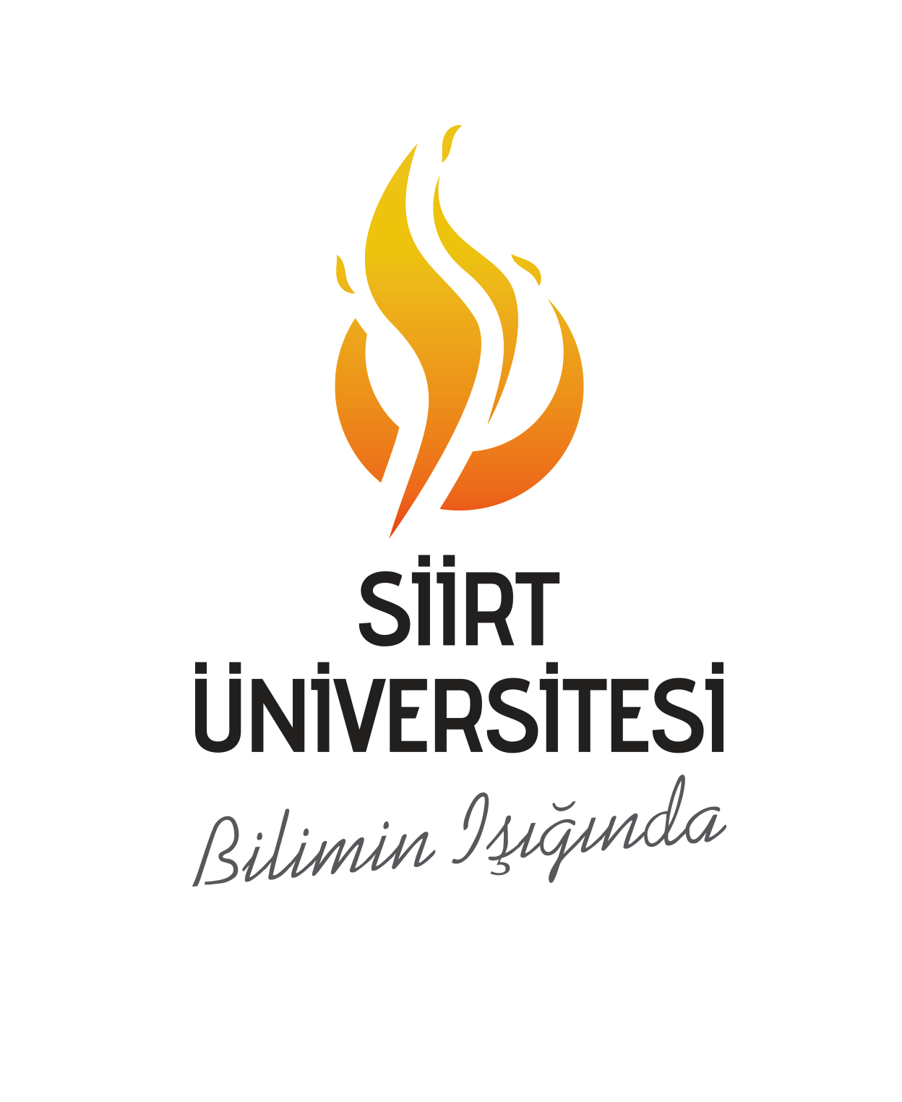 |  | FEN EDEBİYAT FAKÜLTESİ  TARİH BÖLÜMÜ (NORMAL ÖĞRETİM)  HAFTALIK DERS PROGRAMI  (2023-2024 Eğitim-Öğretim Yılı Bahar Yarıyılı)
GÜN | SAAT | 1. YIL / I. YARIYIL | 2. YIL / III. YARIYIL | 3. YIL / V. YARIYIL | 4. YIL / VII. YARIYIL
 | 08:00-09:00
PAZARTESİ | 09.00-10.00 | İLK MÜSLÜMAN TÜRK DEVLETLERİ TARİHİ A13
PAZARTESİ | 10.00-11.00 | İLK MÜSLÜMAN TÜRK DEVLETLERİ TARİHİ A13 |  | BALKAN DEVLETLERİ TARİHİ A10
PAZARTESİ | 11.00-12.00 | İLK MÜSLÜMAN TÜRK DEVLETLERİ TARİHİ A13 |  | BALKAN DEVLETLERİ TARİHİ A10
PAZARTESİ | 13.00-14.00 |  | OSMANLI PALEOGRAFYASI II A12 | OSMANLI SOSYO-EKONOMİ TARİHİ A10 | OSMANLI TARİHİ VI (1876-1922) A13
PAZARTESİ | 14.00-15.00 |  | OSMANLI PALEOGRAFYASI II A12 | OSMANLI SOSYO-EKONOMİ TARİHİ A10 | OSMANLI TARİHİ VI (1876-1922) A13
PAZARTESİ | 15.00-16.00 |  | OSMANLI PALEOGRAFYASI II A12 | MESLEKİ İNGİLİZCE V A10 | 1950 SONRASI TÜRKİYE SİYASİ TARİHİ A13
PAZARTESİ | 16.00-17.00 |  |  | MESLEKİ İNGİLİZCE V A10 | 1950 SONRASI TÜRKİYE SİYASİ TARİHİ A13
SALI | 09.00-10.00 |  | TÜRKİYE SELÇUKLU TARİHİ A12 | OSMANLICA TARİHİ METİNLER (DİPLOMATİKA) II A10 | ÇAĞDAŞ TÜRK DEVLETLERİ TARİHİ (XX. YÜZYIL) A13
SALI | 10.00-11.00 |  | TÜRKİYE SELÇUKLU TARİHİ A12 | OSMANLICA TARİHİ METİNLER (DİPLOMATİKA) II A10 | ÇAĞDAŞ TÜRK DEVLETLERİ TARİHİ (XX. YÜZYIL) A13
SALI | 11.00-12.00 |  | TÜRKİYE SELÇUKLU TARİHİ A12 | OSMANLICA TARİHİ METİNLER (DİPLOMATİKA) II A10 | ÇAĞDAŞ TÜRK DEVLETLERİ TARİHİ (XX. YÜZYIL) A13
SALI | 13.00-14.00 | İSLAM TARİHİ II A13 | TARİH SEMİNERLERİ IV A12 | XVI.-XIX. YY TÜRKİSTAN TARİHİ A10
SALI | 14.00-15.00 | İSLAM TARİHİ II A13 | TARİH SEMİNERLERİ IV A12 | XVI.-XIX. YY TÜRKİSTAN TARİHİ A10
SALI | 15.00-16.00 | TARİH METODOLOJİSİ A15 | SELÇUKLU MÜESSESELERİ VE MEDENİYETİ TARİHİ A12 | XVI.-XIX. YY TÜRKİSTAN TARİHİ A10 | MİLLİ MÜCADELE TARİHİ  A13
SALI | 16.00-17.00 | TARİH METODOLOJİSİ A15 | SELÇUKLU MÜESSESELERİ VE MEDENİYETİ TARİHİ A12 | OSMANLI SOSYO-EKONOMİ TARİHİ A10 | MİLLİ MÜCADELE TARİHİ  A13
ÇARŞAMBA | 08.00-09.00
ÇARŞAMBA | 09.00-10.00 |  |  | TARİH ARAŞTIRMALARINDA USUL VE YÖNTEM A10
ÇARŞAMBA | 10.00-11.00 |  | YENİÇAĞ AVRUPA TARİHİ A12 | TARİH ARAŞTIRMALARINDA USUL VE YÖNTEM A10 | EPİGRAFİ II A13
ÇARŞAMBA | 11.00-12.00 |  | YENİÇAĞ AVRUPA TARİHİ A12 | TARİH ARAŞTIRMALARINDA USUL VE YÖNTEM A10 | EPİGRAFİ II A13
ÇARŞAMBA | 13.00-14.00 | BİZANS TARİHİ VE MEDENİYETİ A13 | OSMANLI TARİHİ II (1453-1566) A12 | OSMANLI TARİHİ IV (1699-1789) A10
ÇARŞAMBA | 14.00-15.00 | BİZANS TARİHİ VE MEDENİYETİ A13 | OSMANLI TARİHİ II (1453-1566) A12 | OSMANLI TARİHİ IV (1699-1789) A10
ÇARŞAMBA | 15.00-16.00 | ESKİÇAĞ MISIR VE MEZOPOTAMYA TARİHİ A13 | TARİHE YÖN VEREN LİDERLER  (ORTAK SEÇMELİ DERS-ÇEVRİMİÇİ) | MODERN TÜRKİYE TARİHİNE GİRİŞ  ORTAK SEÇMELİ DERS A10
ÇARŞAMBA | 16.00-17.00 | ESKİÇAĞ MISIR VE MEZOPOTAMYA TARİHİ A13 | TARİHE YÖN VEREN LİDERLER  (ORTAK SEÇMELİ DERS-ÇEVRİMİÇİ) | MODERN TÜRKİYE TARİHİNE GİRİŞ  ORTAK SEÇMELİ DERS A10
PERŞEMBE | 08:00-09:00 |  |  | SINIF YÖNETİMİ | SINIF YÖNETİMİ
PERŞEMBE | 09.00-10.00 |  |  | SINIF YÖNETİMİ | SINIF YÖNETİMİ
PERŞEMBE | 10.00-11.00 |  | ÖĞRETİM TEKNOLOJİLERİ | ÖĞRETİM TEKNOLOJİLERİ | ÖĞRETİM TEKNOLOJİLERİ
PERŞEMBE | 11.00-12:00 |  | ÖĞRETİM TEKNOLOJİLERİ | ÖĞRETİM TEKNOLOJİLERİ | ÖĞRETİM TEKNOLOJİLERİ
PERŞEMBE | 13:00-14:00 | OSMANLICA II A13 | ÖĞRETİM İLKE VE YÖNTEMLERİ | ÖĞRETİM İLKE VE YÖNTEMLERİ | ÖĞRETİM İLKE VE YÖNTEMLERİ
PERŞEMBE | 14.00-15.00 | OSMANLICA II A13 | ÖĞRETİM İLKE VE YÖNTEMLERİ | ÖĞRETİM İLKE VE YÖNTEMLERİ | ÖĞRETİM İLKE VE YÖNTEMLERİ
PERŞEMBE | 15.00-16.00 | OSMANLICA II A13 | ÖĞRETİM İLKE VE YÖNTEMLERİ | ÖĞRETİM İLKE VE YÖNTEMLERİ | ÖĞRETİM İLKE VE YÖNTEMLERİ
PERŞEMBE | 16.00-17.00 |  |  |  | ÖĞRETMENLİK UYGULAMASI
CUMA | 08.00-09.00 | TÜRK DİLİ II (Çevrimiçi) |  |  | MEZUNİYET ÇALIŞMASI I (A-13)
CUMA | 09.00-10.00 | TÜRK DİLİ II (Çevrimiçi) |  |  | MEZUNİYET ÇALIŞMASI I (A-13)
CUMA | 10.00-11.00 | İNGİLİZCE II (Çevrimiçi) |  |  | MEZUNİYET ÇALIŞMASI I (A-13)
CUMA | 11.00-12.00 | İNGİLİZCE II (Çevrimiçi) |  |  | MEZUNİYET ÇALIŞMASI I (A-13)
CUMA | 13.00-14.00 | ATATÜRK İLKE VE İNKILAPLARI II (Çevrimiçi) |  |  | MEZUNİYET ÇALIŞMASI I (A-13)
CUMA | 14.00-15.00 | ATATÜRK İLKE VE İNKILAPLARI II (Çevrimiçi) |  |  | MEZUNİYET ÇALIŞMASI I (A-13)
 | 15.00-16.00 | DİJİTAL OKURYAZARLIK

